ВАСИЛОВСКАЯ КСЕНИЯ

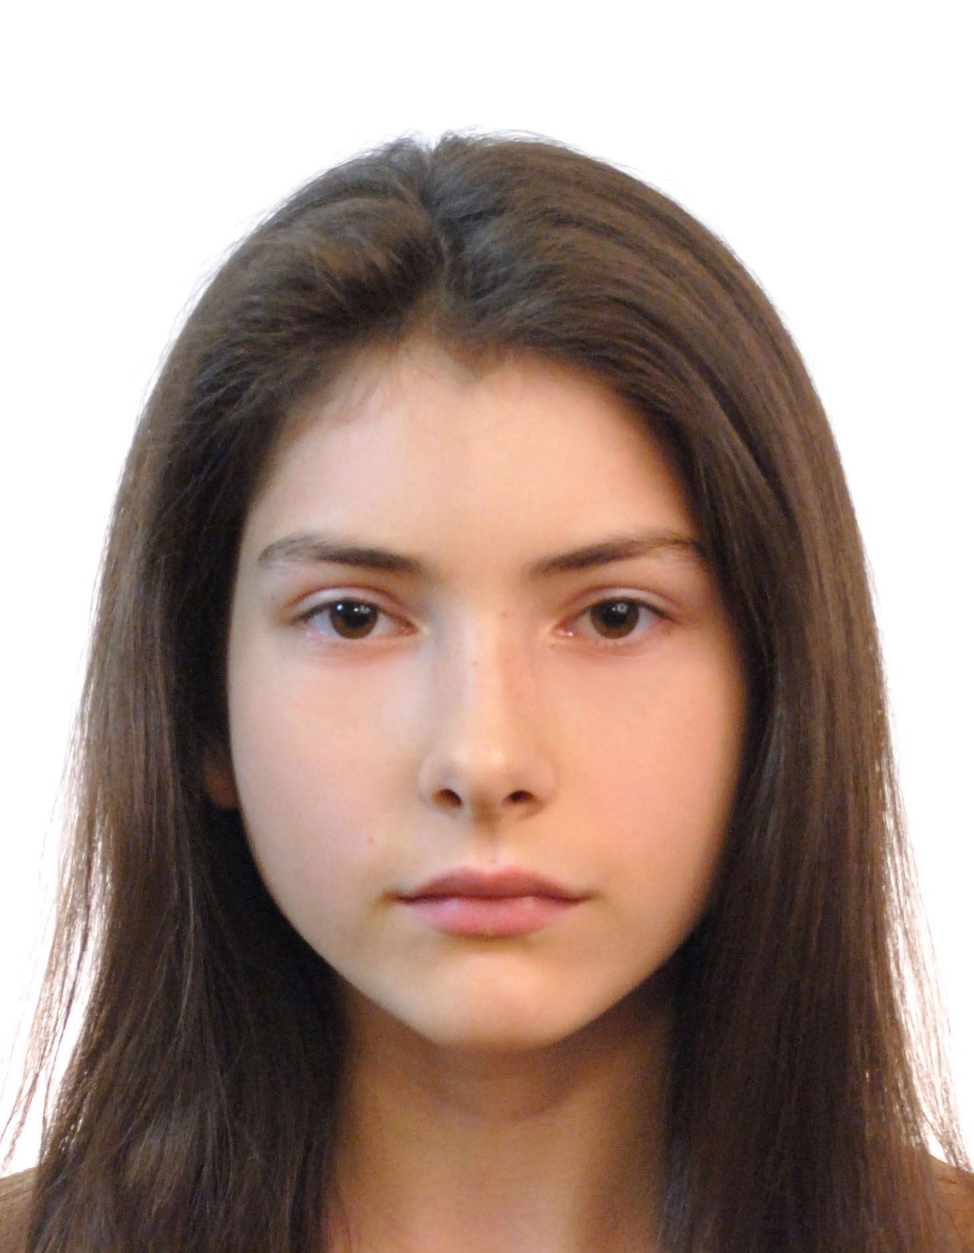

## ЛИЧНЫЕ ДАННЫЕ:

МЕСТО РОЖДЕНИЯ МОСКВА

ТЕЛЕФОН +79851735545

EMAIL [ksenia-molodcova@mail.ru](mailto:ksenia-molodcova@mail.ru)

## ОБРАЗОВАНИЕ:

2006-2015 МБОУ СОШ №17

Красный диплом

2015-2017 Лицей НИУ ВШЭ (ФДП)

Второе место в рейтинге

2017-2021 ГУ ВШЭ факультет ЛИНГВИСТИКИ

ОП «Иностранные языки и межкультурная коммуникация»

## ВЛАДЕНИЕ ИНОСТРАННЫМ ЯЗЫКАМИ:

АНГЛИЙСКИЙ:

ИСПАНСКИЙ:

РУССКИЙ:

ТУРЕЦКИЙ:

FLUENT

СРЕДНИЙ

РОДНОЙ

НАЧАЛЬНЫЙ

## ЛИЧНЫЕ КАЧЕСТВА И УВЛЕЧЕНИЯ:

* ИМЕЮТСЯ ШИРОКИЕ ПОЗАНИЯ В ОБЛАСТИ ЗДОРОВОГО ОБРАЗА ЖИЗНИ И ПРАВИЛЬНОГО ПИТАНИЯ
* ЗНАЮ ОСНОВЫ ПСИХОЛОГИИ, УМЕЮ НАХОДИТЬ КОНТАКТ С РАЗНЫМИ ЛЮДЬМИ
* ОБЛАДАЮ ВЫСОКОЙ СТРЕССОУСТОЙЧИВОСТЬЮ И СПОКОЙНЫМ ХАРАКТЕРОМ
* НЕ УПОРТРЕБЛЯЮ СПИРТНОЕ И СИГАРЕТЫ

## ОПЫТ РАБОТЫ:

* РЕПЕТИТОР ПО ИНОСТРАННОМУ ЯЗЫКУ (2016 – настоящее время)